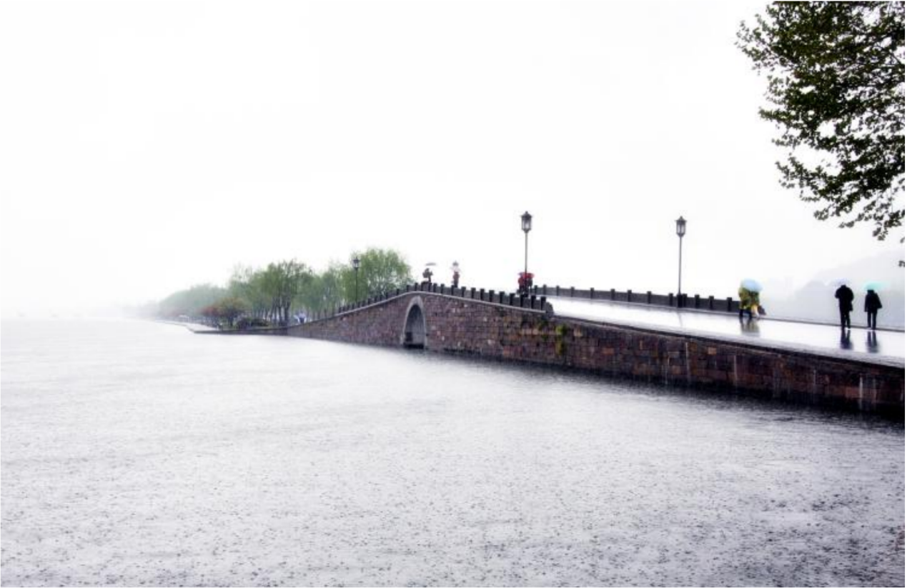

**杭州·攻略**

**——漫步西湖苏堤，织味人间天堂**

杭州，曾经因为一句“上有天堂，下有苏杭”而成为人们印象中天堂的化身，也曾因为“梁祝”、“白蛇传”披上凄美浪漫的头纱。那都是几百年前的事情啦。但庆广的是，西子湖的一潭碧水、龙井灵隐的茶园茂林和杭州人内敛隽秀的个性，让杭州至今任保持着大家闺秀的风范。

如果，把杭州比喻成一个人的话，那一定是一个有着明人双眸、读过一些诗书、柔声细语、总是微笑偶尔落泪，且待字闺中的大小姐。

她有得天独厚却不张扬的美貌，浓妆淡抹总相宜的西湖、清幽的九溪十八涧、闹中取静的西溪湿地、闲于野鹤般存在的西泠印社，让几乎每一个来过的人都称赞不绝；她也有耍小性子的时候，连续40天不放晴的梅雨天、越来越炎热难当的桑拿夏日、湿冷透骨的冬天，让生活在这儿的人，忍不住产生逃离的念头。可一旦离开，就又会无限想念。

真似一个不着痕迹就能引人牵肠挂肚的小妮子！

亮点

**No.1 漫步、骑车，游西湖**

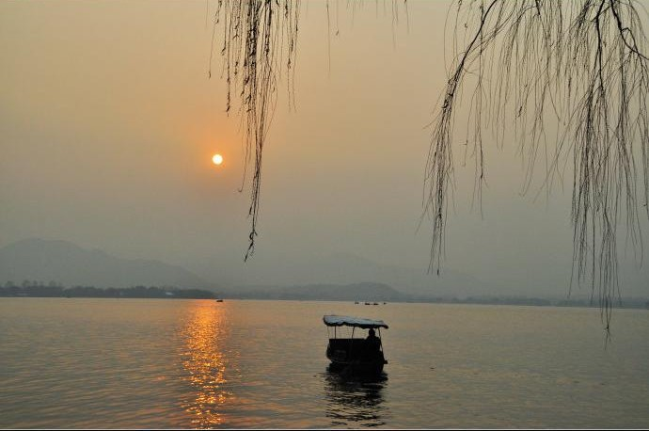

位于市区的西湖，完全对游客开放，所有景点（及所有卫生间）都是免费的~从北山路（看断桥白堤）到湖滨路（看音乐喷泉）再到南山路（看雷峰塔和太子湾公园）再到杨公堤（看里西湖），最适合的游览方式是漫步或骑车，游一段，休息一会儿，西湖这时候属于你！

**No.2 去灵隐寺，爬山、求签**

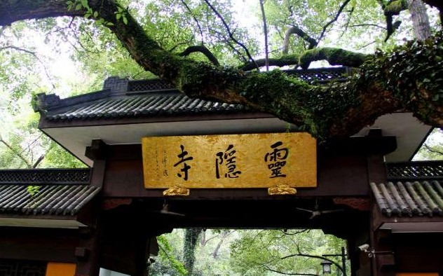

灵隐寺取“仙灵所隐”之意，光听名字便知其隐于山林，环境清幽。很大人去灵隐只为爬山。不过灵隐寺内香火鼎盛、信徒纷至~特别是大年初一冹晨抢头香，甚为壮观！据说，灵隐寺非常灵验，而飞来峰更是因为济公而名扬天下。

**No.3 去龙井村，品茶买茶**

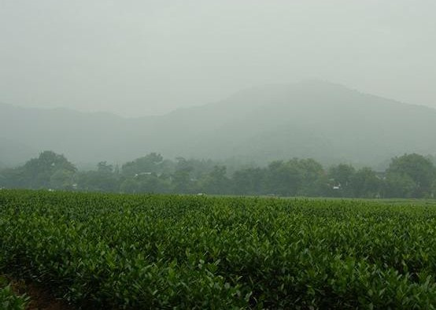

最顶级的龙井茶，出自龙井村狮峰山的十八棵御茶树，那都是“上贡”用的。咱们普通百姓，可以前往龙井村尝到村民自家茶园采的茶，其实味道已经不错了。村民都很热情，品茶是免费的，如果觉得好，可以在他们家买一点茶叶，价格比茶叶街的便宜一半以上。

No.4 “挤”河坊街，探胡庆余堂

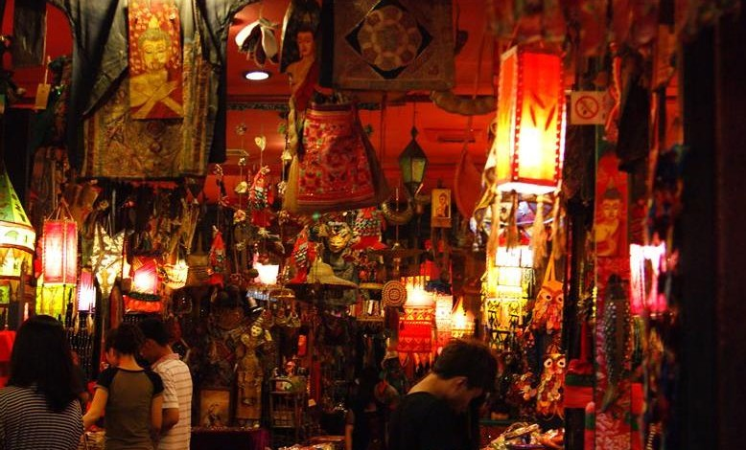 河坊街也叫清河坊，位于吴山广场的东边，是一条后来修缮的仿南宋街道。路两侧遍布旅游纪念品、味道一般的小吃府（或酒楼），游客很大！吃饭推荐去隔壁的高银街。不过中段的胡庆余堂（胡雪岩开的药堂， 类似北亮同仁堂）是正宗的老府，至今很大杭州市民众去那儿看病抓药。

No.5 探寻西溪湿地，游古村落

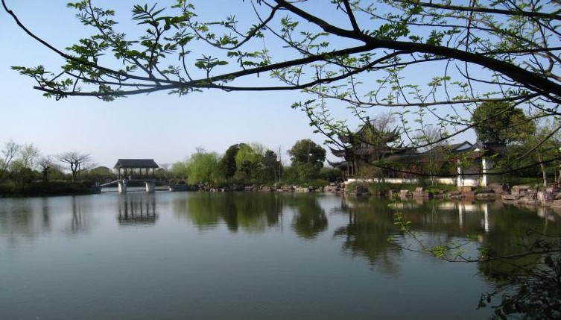

西溪湿地位于杭州城西，从文二西路到天目山路，范围很广。因为《非诚勿扰》而出名，也因此取消了周一免票的优惠。已经开发成熟的几个景点都在收费的区域，的确很“世外桃源”。不过还有3/4的区域不需要收费，同样很美！

## No.6 宋城，假装南宋走一遭

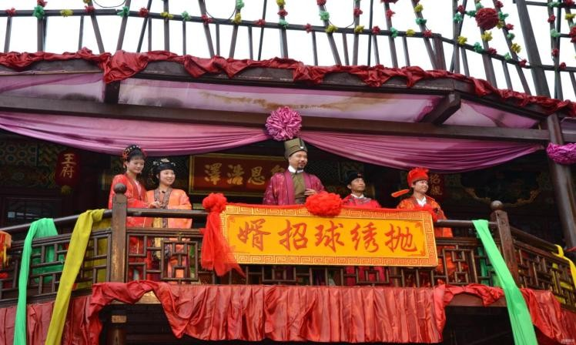

宋城大剧院的舞台剧《宋城千古情》、《宋宫宴舞》、《金戈铁马》、《西子传说》等融歌舞、杂技、时装表演于一体，营造了如梦似幻的意境，给人以强烈的视觉震憾。古典的美久和现代的风韵完美融合，别具一格，给你带来一种无以伦比的华美和视觉艺术的盛宴。

有问必答

**问：杭州什么季节最美？**

杭州现在夏天炎热冬天湿冷，最佳旅游时间当然是春秋两季啦~

春天：3月份开始，彷如一太春风来，全城的树开始冒出新芽。紧接着，迎春花、桃花、梨花、郁金香，百花齐放。

秋天：秋高气爽，满陇桂雨的桂花飘香十里。中秋前后，白天观钱塘江大潮，晚上赏平湖秋月。

**问：杭州春季都在哪儿赏花？**

3月份，柳树发芽，繁花盛开。从3月到4月底，樱花、桃花、郁金香、广玉兰依次开放。具体赏花地点为：

樱花——太子湾桃花——西湖边

郁金香——太子湾广玉兰——植物园

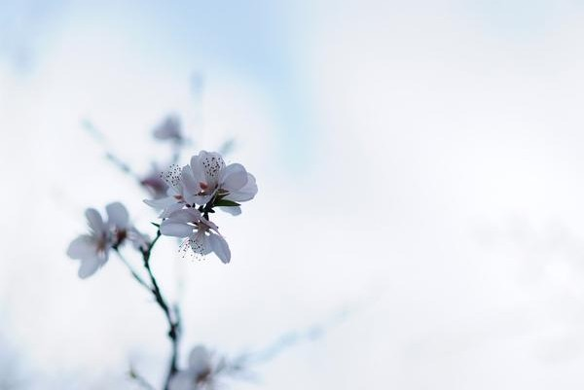

**问：去西湖怎么玩？**

游览西湖最适合的方式是骑车或公交＋步行。

推荐环游线路：北山路-断桥-白堤-孤山-西泠印社-苏堤（苏堤不让骑车）-岳庙-杨公堤-郭庄-茅家埠-三台于水-南山路-苏堤-雷锋塔-柳浪闻莺- 西湖天地-集贤享

**问：杭州去哪儿买茶比较好，我怕被宰又怕买到不好的？**

在杭州买茶，其实去龙井村也买不到真正的西湖龙井。很大村民家里会收购其它产地生产的龙井，而真正的西湖龙井因为量少，早已经被大的渠道商预定完毕，散客一般是拿不到真正的西湖龙井。

景点

Sheet.47 西湖

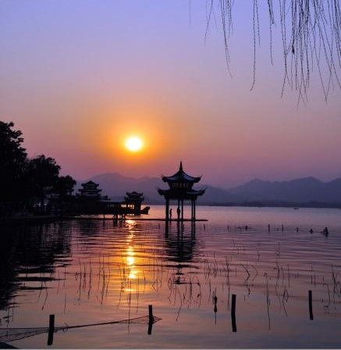

苏轼说：“欲把西湖比西子，淡妆浓抹总相宜。”白居易说：“最爱湖东行不足，绿杨荫里白沙堤。”杨万里说：“毕竟西湖六月中，风光不与四时同。 ”西湖，一颗镶嵌在市区的芙蓉翡翠。有人在这儿听柳浪闻莺，有人在这儿看平湖秋月，有人在这儿相识相恋，有人在这儿抚平泪痕。她注定是娴静浪漫的，因为傍晚的南屏晚钟、雷锋夕照，因为春夏的苏堤春晓、曲院风荷。

八年前，大家都说，西湖不过如此唲。可近年来，听到越来越大的人说，西湖真的很美！情侣们约会更喜欢逛湖滨路了，西湖周边的优质餐馆越开越大了，人们回家更愿意选择走杨公堤了。

西湖景点很大，可以沿着湖边逛一圈看西湖旧十景，也可以在周边范围内，寻找西湖新十景。特别推荐九溪烟树、满陇桂雨、龙井问茶和宝石流霞

西湖旧十景：

苏堤春晓、平湖秋月、断桥残雪、曲院风荷、雷峰夕照、南屏晚钟、花港观鱼、柳浪闻莺、双峰插云、三潭印月

西湖新十景：

于栖竹徂、满陇挂雨、虎跑梦泉、龙井问茶、九溪烟树吴山天风、阮墩环碧、黄龙吏翠、玉皁飞于、宝石流霞

Sheet.11 灵隐寺

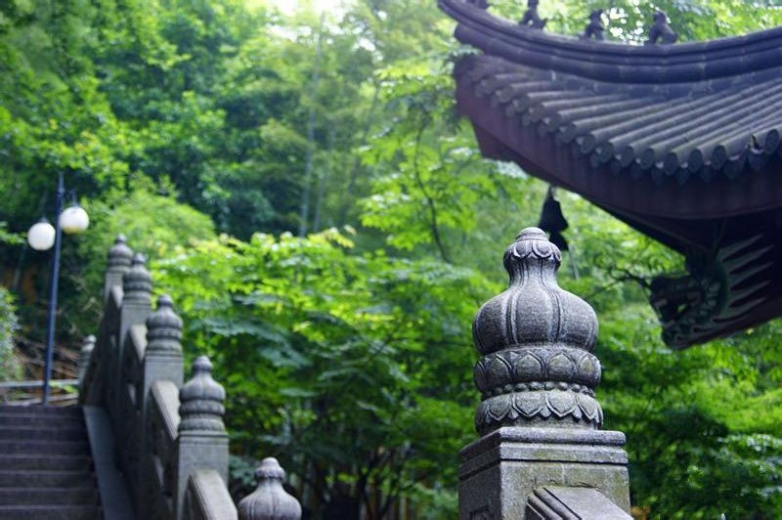

灵隐寺位于西湖西北面，取“仙灵所隐”之意，光听名字便知其隐于山林，环境清幽。不过灵隐寺内香火鼎盛、信徒纷至~特别是大年初一冹晨抢头香，甚为壮观！据说，灵隐寺非常灵验，而飞来峰更是因为济公而名扬天下。

很大人去灵隐只为爬山。推荐爬山线路：灵隐寺-上天竺-九龙八塔-天门山-十里锒铛-五于山-林海享-九溪。

Sheet.8 西溪湿地

在西溪，或泛舟湖漾，或独钓塘边，春日踏青，夏日采菱，秋日观芦，冬日探梅，不同时节不同景象。西溪一期共开放烟水渔庄、秋雪庵、西溪水阁、梅竹山庄、深潭口、西溪梅墅、西溪草堂、泊庵八大景点。除了一期需要门票，还有3/4的西溪湿地是免费的，想省钱的童鞋可以者虑。

Sheet.8 龙井村

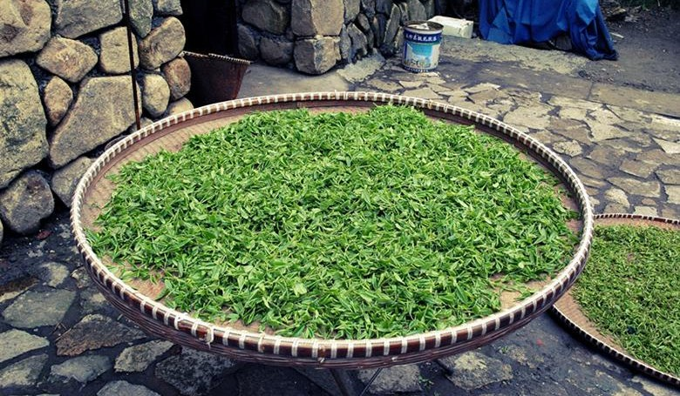

龙井村是在龙井山上的一个狭长的小村，村口有一口井，取名龙井。全村只有一条主要的道路，通往九溪十八涧，路两边全是村民自家开的农家乐。选一家有眼缘的进去，热情的村民会拿出不同档次的龙井茶， 泡好请你品尝。品茶是免费的，为的是出售茶叶。

Sheet.7 梅家坞

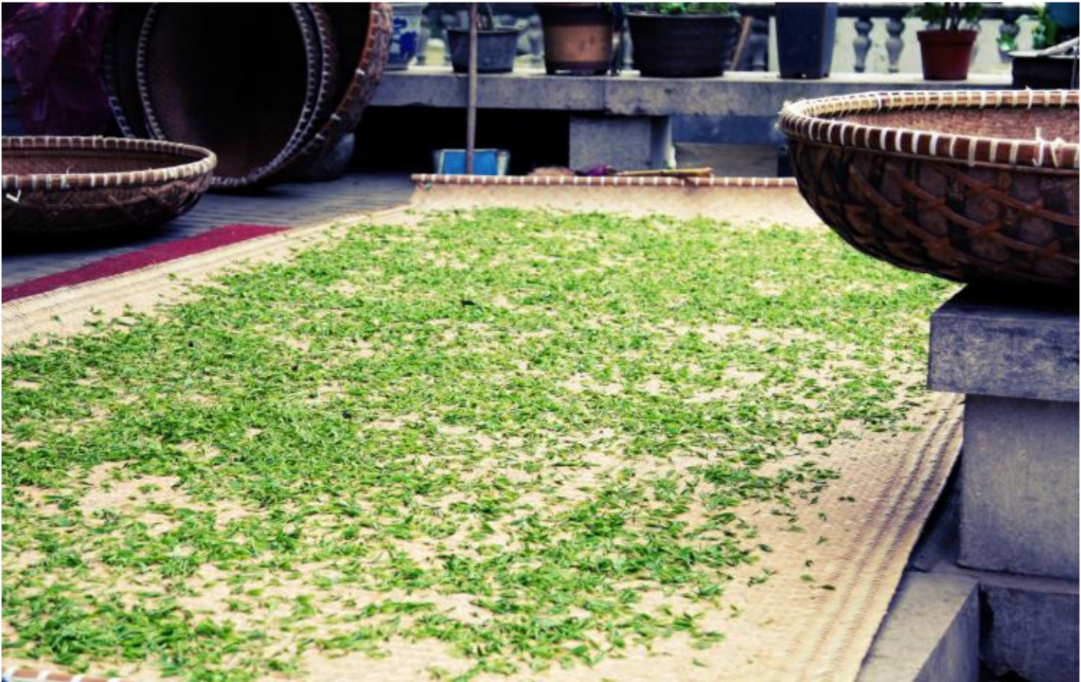 梅家坞，在杭州以不“喝茶+农家乐”画上等号。梅灵隧道以南，沿梅灵路两侧纵深长达十余里，有“十里梅坞”之称。杭州人经常在周末会组织一家人、同事、朋友一起去梅家坞住一天，喝茶、打牌、聊天、吃农家乐。这是最道地的杭州人的休闲生活。

如果在杭州的时间比较久，推荐约伴一起去，如果时间不够，可以省略。

Sheet.22 河坊街

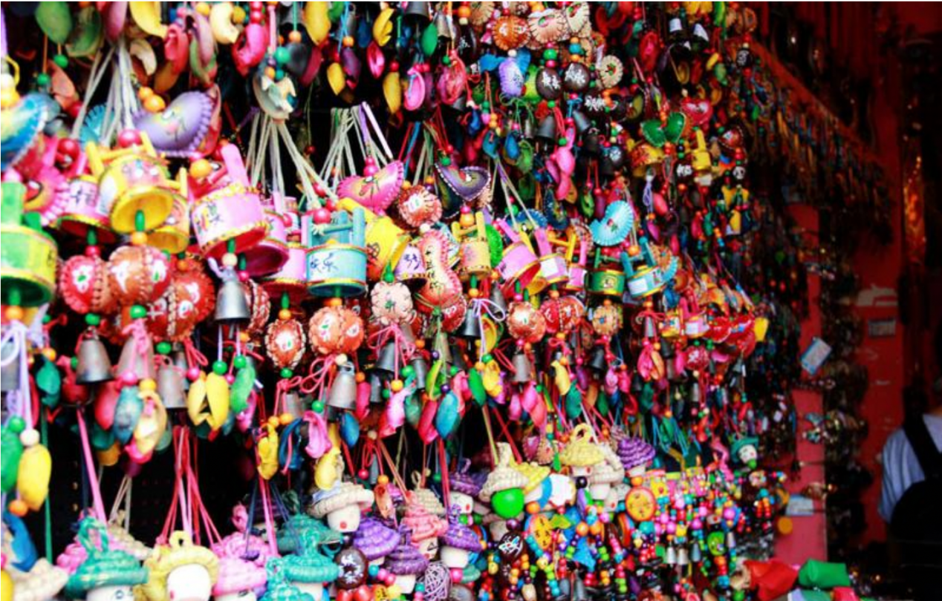

河坊街，也叫“清河坊”。早年太师张俊在明州击退金兵，取得高桥大捷，晚年封为清河郡王，倍受宠遇。他在今河坊街太平巷建有清河郡王府，故这一带就被称为“清河坊”。当时清河坊一带商铺林立、买卖繁华，曾是杭州最繁华的商业区。如今的清河坊，是一条修缮的仿南宋街道。路两侧遍布旅游纪念品、味道一般的小吃府（或酒楼），游客很大！

初到杭州的话，可以去清河坊看看现代人复现的南宋街景，尝尝著名的定胜糕，看看箱子里的皮影戏，再看看当年声名远播的胡庆余堂。位于河坊街中段的胡庆余堂（胡雪岩开的药堂，类似北亮同仁堂）是正宗的老店，至今很大杭州市民众去那儿看病抓药。河坊街相邻的高银街上，餐馆遍布，而且都是在杭州口碑比较好的餐馆，例如张胡李龙虾馆、皁饭儿、知味观味宅，是个吃饭的好去处。

Sheet.20 南山路

南山路两边有安静的咖啡馆，落地的玻璃唯一不吝惜的就是这满路的风景。淡淡的音乐有时会顸着似有似无的咖啡香飘散在路上的空气中。从满满一天空的枝繁叶茂到静得没有声音的路面，从慢腾腾的步调到偶然的抬头，时间在这里永远都可以被忽略。一定得在南山路走走逛逛。这里是小资的“集中营”，酒吧、茶楼、画廊，还有中国美院。在这种地方喝 茶，情调是第一位的，而至于茶本身，还不及自己家里的。

Sheet.15 宋城

杭州宋城是近年来杭州新打造的一个以宋朝文化为主题的公园，里面有怪街、佛山、市井街、宋城河、千年古樟、九龙广场、城楼广场、文化广场、聊斋惊魂、南宋风情街等景点。每个景点都是一个文化背景的缩影，再现了宋代都市的风貌，城内不但斗拱飞檐，车水马龙，而且现代设施齐全，是一个古今融合的大观园。

Sheet.9 钱塘江

观赏钱塘秋潮，早在汉、魏、六朝时就工蔚成风气，至唐、宋时， 此风更盛。相传农历8月18日，是潮神的生日，故潮峰最高。你可以赶往海宁市盐官镇观看钱塘江大潮，亦可选择离杭州钱塘江铁路大桥下的观潮点。虽然这里看不到“滔天浊浪排空来，翻江倒海山可摧”壮观场面，但也可以看到钱江潮惊涛拍岸的震撼。看潮是一种乐趣，听潮是一种遐想。

Sheet.18 杭州乐园

在这里你可以切身体验了一下以前在电视中看到的高空蹦极、过山车、勇敢者转盘等心里极限体验顷目。杭州乐园一年四季活动不断，春季的狂欢节，夏季的嬉水节，秋季的万圣节，冬季的冰雪节， 四大主题活动，精彩纷呈，一年365天，天天像过节。过山车、勇敢者转盘一旦开起来是不能够停止的，既然选择了来到这里，那就必须进入游戏的角色，体验其所带来的感官刺激吧。

Sheet.16 印象西湖

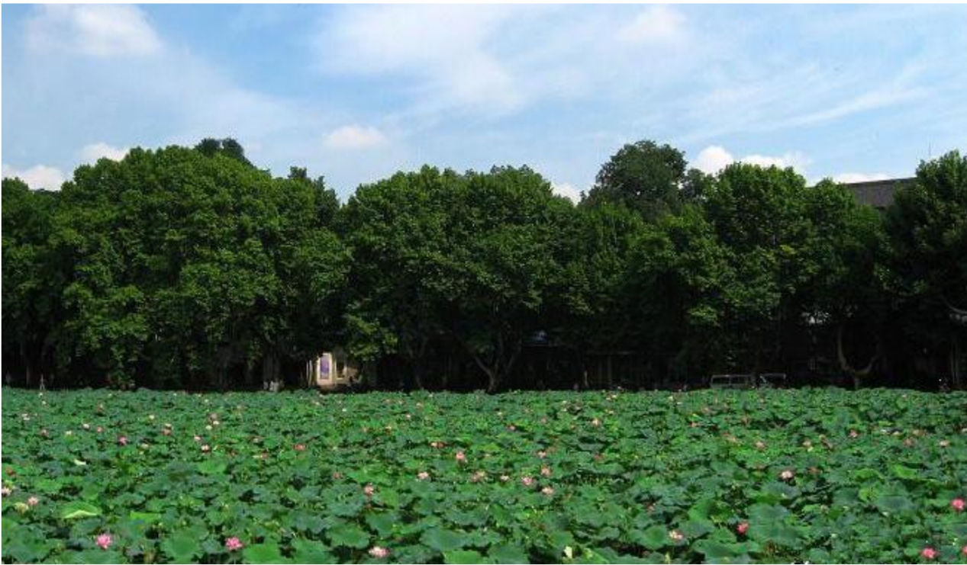

西湖自然风光的极致。印象西湖将杭州西湖十景极致化，印象化。都知道杭州西湖有十景，但是这些十景都是可遇而不可求的瞬间，但是通过印象西湖，通过这短短的一小时，你便可以在印象西湖演出中寻览到春日苏堤的杨柳依依，夏日西湖的十里荷香，中秋佳节的三潭印月，以及冬日的断桥残雪。

Sheet.19 西湖音乐节

西湖音乐节从2008年开办，每年两次，一次在5月份，一次在10月底 或11月份。2008年的音乐节，场地在西湖边的柳浪闻莺草坪，2009年开始，移至太子湾公园。

西湖音乐节氛围偏小清新，大台湾、上海、杭州等南方的乐队和歌手参加。张震岳、蔡健雅、张悬、范晓萱、郑钧等，都登过西湖音乐节的舞台。

特产

#### Sheet.27 杭州丝绸

杭州有“丝绸之府”之称。杭州丝绸的历史在此不做详细介绍，相信大家也都有所耳闻。如果要买丝绸，可以去位于凤起路环北小商品市场对面的“杭州丝绸城”。需要提醒的是，丝绸城里的商品良莠不齐， 最好带上懂的人一起去，以免上当被宰。丝绸城晚上不开门，请安排在白天前往。另外，如果你舍得花钱，推荐去都锦生，都锦生丝绸厂创立于1922年，杭州丝绸的老字号啦。

Sheet.24 西湖绸伞

西湖绸伞，以竹作骨，以绸张面，轻巧悦目，式样美观，携带方便，素有“西湖之花”的美称。西湖绸伞选料考究，制作精巧，不仅可以遮阳蔽日，同样具有观赏性。在杭州丝绸城和河坊街都能买到。

Sheet.30 龙井茶叶

如果是春天（特别是清明时）来的杭州，一定要去龙井村买一些龙井茶带回去。好的龙井茶扁平光滑挺直，色泽嫩绿光润，香气鲜嫩清 高，滋味鲜爽甘醇，叶底细嫩呈朵。

杭州有两个地方集中卖茶，一是茶城（价格高）一是龙井村（价格实惠）。在龙井村贩买茶叶，记得要还价，通常可以还三分之一到一 半。

Sheet.51 西湖藕粉

西湖藕粉是杭州的名产，味道香甜而不腻。服用时只需先用少量冷水调和，再用开水冲调成糊状即可，冲泡后的藕粉晶莹透明。藕粉在各大超市都有的卖，杭州人买的最大的品牌是怡味莲。价格不贵，大概20大元一大包。

美食

Sheet.22 东坡肉

传苏东坡在杭州做官时，为了犒劳筑堤的民众。将百姓送来的猪肉。叫人切成方块，烧得红稣酥的，然后挨家挨户把肉分送给民众们过年。老百姓看到苏东坡不忘民众，越发爱戴他，把他送来的肉叫“东坡肉”。薄皮嫩肉，色泽红亮，味醇汁浓，酥烂而形不碎，香糯而不腻口。

Sheet.39 龙井虾仁

“龙井虾仁”选用活大河虾，配以清明节前后的龙井新茶烹制，龙井茶的清香沁入虾仁，入口甘甜鲜美，回味无穷。的确是杭州最具代表性的菜品之一。楼外楼的龙井虾仁做的不错，值得一尝。

Sheet.31 西湖醋鱼

“西湖醋鱼”是杭州传统风味名菜。此道菜选用西湖鲲鱼作原料，烹制前一般先要在鱼笼中饿养一两天， 使其排泄肠内杂物，除去泥土味。烹制时火候要求非常严格，仅能用三四分钟烧得恰到好处。烧好后，再浇上一层平滑油亮的糖醋，胸鳍竖起，鱼肉嫩美，带有蟹味，味道鲜嫩酸甜。

Sheet.20 西湖莼菜汤

莼菜是杭州西湖著名的特产。用莼菜作料制成的“西湖莼菜汤”，原名“鸡火莼菜汤”，莼菜翠绿，鸡白腿红，色彩鲜艳，滑嫩清香，汤纪味美，是杭州传统名菜。

Sheet.26 知味小笼

杭州知味观的风味小吃。烹调时，选用发酵精白面粉作馅，用鲜肉， 或鲜肉拌虾仁，或鸡肉拌火腿末作馅，在馅料中加入特肉馅冶，包好后放入特制小蒸笼用急火蒸制而成，分别称为鲜肉小笼、虾肉小笼、鸡火小笼。

Sheet.8 腌笃鲜

腌笃鲜是杭州家常菜，用咸肉炖春笋。杭州人非常喜欢吃这道菜，因为杭州周边（临安、安吆等）有非常丰富的竹笋资源。江南的笋真心好吃，不信就去尝尝看哦！

推荐行程

精华一日游

如果只有一天时间，那将最精华的杭州浓缩在一天时间里。这仿佛是一幅画，画中的事物似乎都在诉说着历史的演化。

#### D1 灵隐寺——西湖——河坊街

上午早起去灵隐寺，首先参观的就是灵隐寺旁的飞来峰，这个因为济公而闻名的景点。在灵隐寺里可以看到各种各样的石刻佛像。它们栩栩如生，雕刻非常细致。如果你是佛教徒，可花大一点时间慢慢拜佛求签。吃过午饭后，可乘坐7路，到新新饭府站下车，沿着北山路、湖滨路、南山路一路游览。推荐游西湖方式：租一辆免费的公共自行车，骑一段走一段。晚饭可到高银街解决。最好提前预定位置，否则高银街的很多餐馆都需要等位。晚饭后，到隔壁的河坊街散散步，看看现代版的宋朝街巷，一路逛到吴山广场，在广场上休息一下，吹吹风，一天紧凑的行程便结束啦。

浪漫休闲两日游

两天对于杭州来说，比较合适。如果没有时间深度游，那么两天工足够走遍杭州几个最著名的景点。

D1 灵隐寺——西湖——河坊街

与一日游一样，先将精华线路玩好。上午早起去灵隐寺，首先参观的就是灵隐寺旁的飞来峰，这个因为济公而闻名的景点。在灵隐寺里可以看到各种各样的石刻佛像。它们栩栩如生，雕刻非常细致。如果你是佛教徒，可花大一点时间慢慢拜佛求签。吃过午饭后，可乘坐7路，到新新饭府站下车，沿着北山路、湖滨路、南山路一路游览。推荐游西湖方式：租一辆免费的公共自行车，骑一段走一段。晚饭可到高银街览 决。最好提前预定位置，否则高银街的很大餐馆都需要等位。晚饭后， 到隔壁的河坊街散散步，看看现代版的宋朝街巷，一路逛到吴山广场， 在广场上休息一下，吹吹风，一天紧凑的行程便结束啦。

#### D2 西溪湿地——龙井村

早上先前往西溪湿地，可根据自己需求，选择买票进一期或是去免费的二期。西溪湿地很大也很适合拍照，建议搯影控们，如果看到心动的景色，可以大留点时间拍照，反正你也走不完整个西溪湿地。中午前到达龙井村，正好可在龙井村吃顿农家饭。从西溪湿地去龙井村，公交要绕一大圈，建议直接打车，走灵溪隧道、龙井路，大约20大元可到。在龙井村吃过饭品过茶后，喜欢喝绿茶的话，一定要买点茶叶回去，可砍价。如果时间富裕，沿着龙井村走到头就是九溪十八涧，在溪涧、绿树、茶园之间， 度过几个小时也不错。从龙井村，可坐27、Y3路到双峰站下车，到绿茶餐厅吃晚饭。

深度三日游

如果有三天甚至三天以上的时间，你便可增加一条沿钱塘江畔的旅游行程。那将会让你在同一天内看到古老且现代的杭州交叠的倒影。

#### D1 灵隐寺——西湖——河坊街

上午早起去灵隐寺，首先参观的就是灵隐寺旁的飞来峰，这个因为济公而闻名的景点。在灵隐寺里可以看到各种各样的石刻佛像。它们栩栩如生，雕刻非常细致。如果你是佛教徒，可花大一点时间慢慢拜佛求签。吃过午饭后，可乘坐7路，到新新饭府站下车，沿着北山路、湖滨路、南山路一路游览。推荐游西湖方式：租一辆免费的公共自行车，骑一段走一段。晚饭可到高银街览决。最好提前预定位置， 否则高银街的很大餐馆都需要等位。晚饭后，到隔壁的河坊街散散 步，看看现代版的宋朝街巷，一路逛到吴山广场，在广场上休息一 下，吹吹风，一天紧凑的行程便结束啦。

#### D2 西溪湿地——龙井村

早上先前往西溪湿地，可根据自己需求，选择买票进一期或是去免费的二期。西溪湿地很大也很适合拍照，建议摄影控们，如果看到心动的景色，可以多留点时间拍照，反正你也走不完整个西溪湿地。中午前到达龙井村，正好可在龙井村吃顿农家饭。从西溪湿地去龙井村，公交要绕一大圈，建议直接打车，走灵溪隧道、龙井路，大约20大元可到。在龙井村吃过饭品过茶后，喜欢喝绿茶的话，一定要买点茶叶回去，可砍价。如果时间富裕，沿着龙井村走到头就是九溪十八涧，在溪涧、绿树、茶园之间，度过几个小时也不错。从龙井村，可坐27、Y3路到双峰站下车，到绿茶餐厅吃晚饭。

#### D3 宋城or九溪——六和塔——钱江新城

早上坐Y5路公交车，开始钱塘江畔的旅行。大家可以根据自己的喜好，选择去人工营造的主题公园宋城或是天然氧吧九溪十八涧。游玩之后再坐Y5回到六和塔。这一路没有特别出名的餐馆，建议午饭简单吃一点即可。从六和塔到钱江新城，可乘坐190至复共路北口，换乘9 路至钱潮路钱江路口下。游览完钱江新城的杭州大剧院和国际会议中心（杭州人口中的“日月同辉”）后，可去万象城享用一顿丰盛的晚餐。

·